

SUMÁRIO
1 INTRODUÇÃO AO POWER BI 3
2 MODELAGEM: POWER QUERY 5
3 MODELO FATO E DIMENSÃO 11
4 INGESTÃO DE DADOS WEB 11
5 MODELO DE DADOS 11
6 INTRODUÇÃO AO DAX 11

1 INTRODUÇÃO AO POWER BI
- O que é o PowerBI?
PowerBI é uma ferramenta de Business Intelligence. Ou seja, é uma ferramenta de apoio a decisão que visa a gestão de performance e oportunidades de negócios.

- O que é possível fazer com o BI?
Trabalhar/manipular os dados - Transformar informações - Gerar conhecimento - Visualização de Dados - Apoio a tomada de decição - Apoio na visualização de oportunidades

- Qual o foco do Business Intelligence?
Prover o acesso - Apresentação de informação - Objetivos estratégicos - Identificar oportunidades de negócio

- O que é ETL?
Extract Transform Load (Extração Transformação Carga) ETL busca trabalhar com a extração de dados de origem (fonte) externa. - ARQUITETURA: - Extração (Coleta de dados) - Limpeza e Ajuste (Melhorar a qualidade dos dados) - Entrega ou Carga de Dados (Estrutura visual) - Gerenciamento (planos de backup, itens de segurança, automatização) - REQUISITOS para ETL - Requisitos do negócio - Viabilidade dos Dados - Latência dos dados - Políticas de Compliance e Segurança.

- O que é DW e DM?
DataWarehouse: É a fonte(repositório) que irá alimentar a visualização de dados.
Para que serve?
Para criar uma visão única e centralizada dos dados que anteriormente estavam dispersos. - É orientado ao assunto (criado para facilitar o entendimento e visualização dos dados).

- Tabelas Fato e Dimensão
Tabela Fato: Armazena os valores detalhados das medidas ou fatos (O que aconteceu: Venda, contratação, Quantidade, valor de um produto...).
Tabela Dimensão: Contém o nome específico de cada produto, ou seja, define-se uma ID - Seguido de nome para especificação.

- O que é Star Schema e Snow Flake?

Star Schema: O modelo mais utilizado na modelagem dimensional. O esquema estrela é composto por uma tabela fato ao centro, rodeado de tabelas dimensão.
Snow Flake: O Snowflake não coloca limites rígidos no número de bancos de dados, esquemas (dentro de um banco de dados) ou objetos (dentro de um esquema.

2 MODELAGEM: POWER QUERY
Aqui ocorre a parte mais importante de todo o processo de criação de modelos de Power BI. Ocorre o acionamento e a transformação da base de dados a ser utilizada na criação dos boards. Processo feito clicando em “Transformar dados”.

  - IMPORTANDO DADOS DE ARQUIVOS
O PowerBI suporta a importação de dados de diversas fontes. O processo é realizado assim:
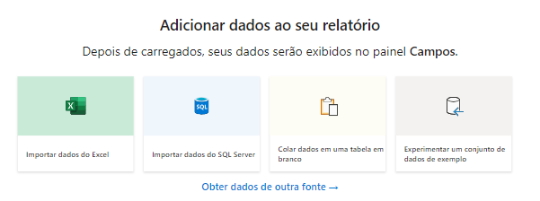
Ao clicar em “Obter dados de outra fonte” um menu de obtenção de tipos de dados é acionado, podendo ser, Excel, CSV, até fontes Web....
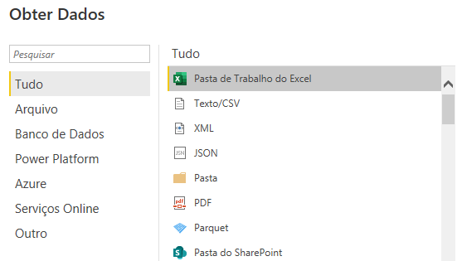

Obs: O PowerBI também suporta a obtenção de dados provindos de fontes mistas. O PowerBI faz a detecção do tipo de dados analisando as primeiras 200 linhas do arquivo selecionado.

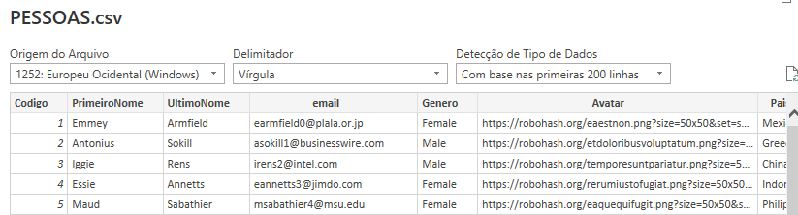
No Brasil geralmente o código de origem de dados é o: 65001 – UTF-8. Após selecionar clicar em “Transfomar Dados” Para organizar o tipo de dados.

  - CABEÇALHOS E ALTERANDO FONTE DE DADOS
O cabeçalho pode ser definido automaticamente ou manualmente selecionando a linha, clicando como botão direito e em “usar como cabeçalho”.

A Alteração de fonte de dados precisa ser feita ao mudar o arquivo ou a fonte de dados de lugar:

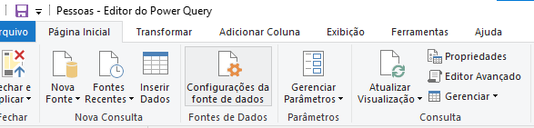

No Power Query selecionar “Configuração de fonte de dados”.
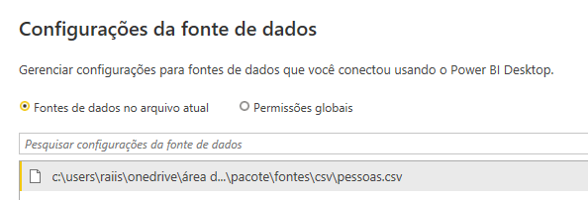
Dessa forma é possível selecionar o novo caminho de obtenção de data.

  - COLUNAS EXEMPLOS
Pode se utilizar 1 ou mais colunas para mesclar e criar uma nova. Como:
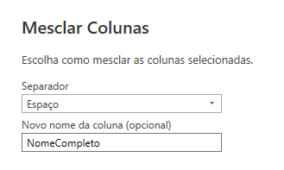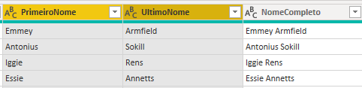
  - EXTRAÇÃO E DIVISÃO DE COLUNAS

A divisão e extração de valores é feita através da duplicação de colunas. E depois a extração dos dados de interesse.
Pode ser feito através de um Delimitados, como trata-se de e-mails, o delimitador escolhido foi o @.
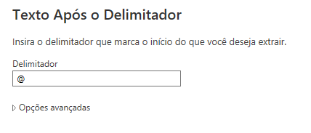
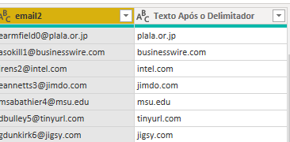

Por exemplo: Agora pode se criar uma base de dados para saber o predomínio de cada domínio.

  - EXTRAÇÃO DE ANO | CAMPO DATA
Ao focar na coluna “Data de Nascimento” é possível fazer a transformação de valor, para ano, dia, trimestre ou mês. Assim ocorre a facilitação de outros cálculos por exemplo quantos dias faltam até o próximo aniversário.

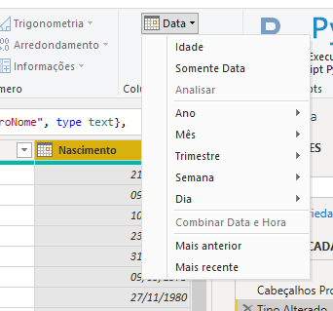
  - IMPORTAÇÃO DE DADOS: EXCEL, PIVOT E COMPLETAR DADOS

Importante: A melhor forma de trabalhar dados numa tabela no Power BI é trabalhar a distribuição na forma vertical.
A tabela contem tabelas carga1 e carga 2. Ambas em esquema horizontal e com dados a complementar:
Carga 1
Dados do PIB
Ano | 2010 | 2011 | 2012 | 2013 | 2014 | Total Geral
Centro-oeste | 14050340 | 14244192 | 14423952 | 14993191 | 15219608 | 72931283
Nordeste | 53078137 | 53501859 | 53907144 | 55794707 | 56186190 | 272468037
Norte | 15880839 | 16095187 | 16347807 | 17013559 | 17261983 | 82599375
Sudeste | 80353724 | 80975616 | 81565983 | 84465570 | 85115623 | 412476516
Sul | 27384815 | 27562433 | 27731644 | 28795762 | 29016114 | 140490768
Total Geral | 190747855 | 192379287 | 193976530 | 201062789 | 202799518 | 980965979

Carga 2
Regiao | Ano | PIB
Centro-oeste | 2010 | 14050340
 | 2011 | 14244192
 | 2012 | 14423952
 | 2013 | 14993191
 | 2014 | 15219608
Nordeste | 2010 | 53078137
 | 2011 | 53501859
 | 2012 | 53907144
 | 2013 | 55794707
 | 2014 | 56186190

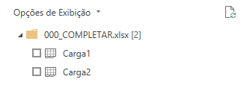
O Excel entende cada carga como sendo um tipo de tabela diferente, então:

Tranformar dados > Selecionar as colunas que deseja transformar > Transformar > Transformar colunas em linhas.

Na tabela carga 2 é importante remover as linhas em branco do resultado de PIB, em seguida, selecionar a região > transformar> preencher > para baixo. Para garantir que os campos em branco do excel de região sejam preenchidos com todos os nomes das regiões corretamente.
Arquivo: 002_COMPLETAR.pbix

    - PIVOT DE DADOS DE 200 ANOS
O processo de transformação desses dados 001_GDP são semelhantes aos aplicados no tópico anterior.

Após fazer a limpeza inicial de dados, na coluna de dados anos não é possível remover os dados nulos sem prejudicar os resultados finais.
Então:
Shift + End: Comando irá selecionar todas as colunas desde a primeira selecionada até a última.

Transformar > colunas em linhas.
E o Power BI corrigiu sozinho os valores em branco.

Arquivo: 001_GDP.pbix

  - MESCLAR CONSULTAS

A funcionalidade de mesclar consultas no Power BI é uma capacidade poderosa que permite aos usuários combinar dados de diferentes fontes e transformá-los em um único conjunto de dados coerente. Essa técnica é útil quando você precisa consolidar informações dispersas de várias fontes em um único conjunto de dados para análise.
Ao mesclar consultas no Power BI, você pode:
- Combinar Dados: Integrar informações de várias tabelas, arquivos ou fontes de dados em uma única tabela. Isso é especialmente útil quando seus dados estão distribuídos em várias fontes e você deseja consolidá-los em uma única visualização.
- Realizar Transformações Complexas: Além de simplesmente agregar dados, você pode aplicar transformações avançadas, como filtragem, pivoteamento, união de tabelas, remoção de duplicatas e cálculos personalizados para criar uma tabela final que atenda às suas necessidades específicas.
- Unir Dados Desiguais: Mesmo quando as estruturas das tabelas ou dados não coincidem perfeitamente, o Power BI permite que você ajuste e una esses dados, tornando-os compatíveis para análise.
- Evitar Redundância de Dados: Mesclar consultas pode ajudar a reduzir a redundância de dados e garantir que você esteja trabalhando com informações atualizadas e consistentes.
- Simplificar a Análise: Ter um único conjunto de dados consolidado simplifica a criação de visualizações, relatórios e painéis, facilitando a análise e a geração de insights.

Em resumo, mesclar consultas no Power BI é uma técnica essencial para a preparação de dados, permitindo que você reúna informações de várias fontes, faça transformações complexas e crie conjuntos de dados prontos para análise, contribuindo para uma melhor compreensão e tomada de decisões com base em dados mais robustos e abrangentes.
Como:
Transformar Dados > Combinar > Acrescentar novas consultas como Nova.
OBS. Desabilitar a carga das tabelas que não serão mais utilizadas após fazer o merge.
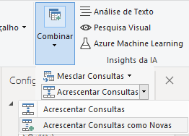
Dá pra realizar essa função com DAX, mas o ideal é fazer no Power Query

  - UTILIZAÇÃO DE PARÂMETROS

O uso de parâmetros para localizar arquivos de forma rápida é importante para evitar erro caso precise realocar os arquivos base por alguma razão.
Uma forma de corrigir o erro de URL ao realocar o arquivo base do bd é:
- Ir na fonte de cada arquivo (Power Query) e mudar para o novo endereço. Entretanto essa forma seria trabalhosa caso o dashboard conte com muito arquivos de consulta.

- Mais produtivo (uso de parâmetros):
Gerenciar parâmetros > dar um nome > indicar tipo > valor atual: caminho onde estão os arquivos.

Em seguida ir na fonte dos arquivos base ir até a parte de url:
nomeParametro& ”\nomeArquivo”

Se indicar o “\” no final do parâmetro, ele não vai ser necessário após o “&” que é utilizado para concatenar o parâmetro com o arquivo.

  - IMPORTANDO ARQUIVOS DE PASTAS

Obter dados > Pasta.
Ps. Os arquivos precisam ser sobre o mesmo assunto na mesma pasta, para não haver erros posteriores.
Selecionar os arquivos > Combinar e transformar > Selecionar o arquivo amostra (por padrão o PBI usa o primeiro).

Arquivo: 005_import.pbix

  - CONSOLIDANDO INFORMAÇÕES DE MULTIPLAS FONTES

O Power Bi juntamente com o Power Query é muito poderoso e versátil. Podendo mesclar arquivos de vários tipos e múltiplas fontes.

Combinar > mesclar consultas > selecionar as tabelas de Join (EX. Código produto, ID), desmarcar as que não interessam.

  - TRANSFORMAÇÃO DE DADOS (ESTRUTURA MISTA)

Há diferentes formas de se criar uma nova tabela para aproveitar dados de outra, através de duplicata ou referência.

Duplicar uma Tabela:
- Duplicar uma tabela cria uma cópia independente da tabela original. As duas tabelas são completamente separadas e não têm relação uma com a outra.
- As alterações em uma tabela não afetam a outra.
- Útil quando você deseja trabalhar com os dados de forma independente e fazer transformações específicas em uma delas sem afetar a outra.

Referenciar uma Tabela:
- Referenciar uma tabela cria uma nova tabela que é uma referência à tabela original.
- Ambas as tabelas compartilham os mesmos dados subjacentes.
- As transformações aplicadas a uma tabela também afetam a outra, pois elas estão conectadas.
- Útil quando você deseja trabalhar com os mesmos dados de diferentes maneiras ou aplicar transformações adicionais à mesma fonte de dados.

Resumindo, duplicar uma tabela cria uma cópia independente, enquanto referenciar uma tabela cria uma nova tabela que compartilha os mesmos dados da tabela original. A escolha entre esses métodos depende de seus requisitos específicos de modelagem e análise de dados no Power BI.

3 MODELO FATO E DIMENSÃO
- IMPORTANDO TABELAS FATOS DIMENSÃO
Um modelo pode ter várias pastas e arquivos, e quanto mais organizado tive, melhor será o entendimento dos processos e para acessar os dados necessários.
Isso pode ser feito criando novos grupos.
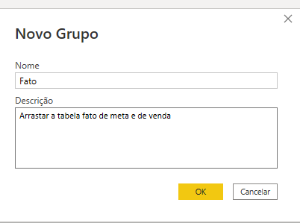

- RELACIONAMENTO ENTRE TABELAS FATO – DIMENSÃO
Para garantir que todo o processo funcione de forma orgânica e organizada é importante fazer o relacionamento entre tabelas.
Nesses eventos, geralmente as tabelas fatos não se relacionam diretamente, o método escolhido foi o SnowFlake.
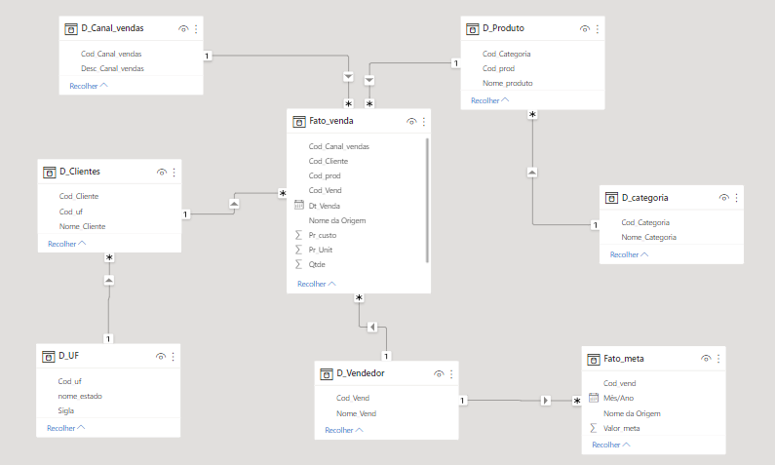
- OTIMIZANDO O MODELO E CRIANDO SINÔNIMOS

Para otimizar a visualização de dados, no modelo relacional, é possível ocultar a visualização de relatório dos Cod.
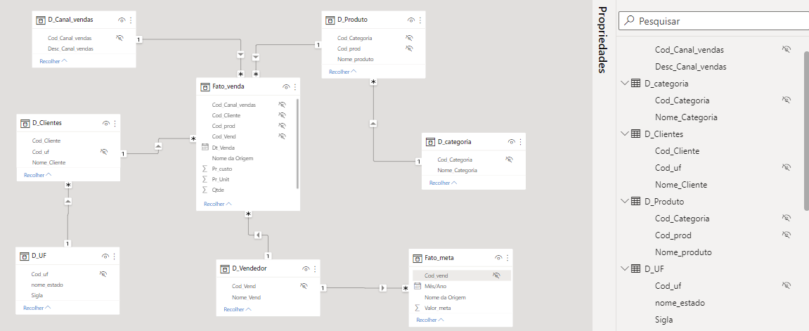
Isso vai deixar o campo de criação mais limpo para acesso e localização dos dados interessantes.

Na aba propriedades é possível atualizar o nome dos dados, deixando os mais amigaveis e facilitando o entendimento.
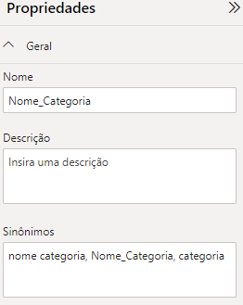

- CRIANDO COLUNA CALCULADA E ORGANIZAÇÃO DAS COLUNAS

A parte de tabela também permite algumas formatações, não é uma ferramenta tão poderosa quanto o Power Query, mas permite algumas modificações sem precisar abrir o PQ.
Há duas formas de criar uma nova coluna, pelo Power Query ou uma coluna física pelo Power Bi. Entretanto, no Power Query, uma coluna física pode aumentar consideravelmente o tamanho final do arquivo.

- COMO REORDENAR COLUNAS NO POWER BI

PROBLEMAS QUE PODEM OCORRER NO POWER QUERY E COMO RESOLVER
As vezes podem ocorrer erros no PQ, como:
- O nome da ABA
Ao atualizar o nome da aba no excel e depois atualizar a página, pode ocorrer um erro no BI. A forma de consertar é:
No Power Query, clicar em cada uma das etapas anteriores e verificar a primeira que ocorre o erro:
Na parte de escrita da função, corrrigir o “Plan1” para o novo nome da aba colocado no excel anteriormente.

- Deleção de Colunas:
Vai gerar o mesmo erro de tipo alterado. Porém a solução agora envolve apagar a parte da fórmula que indica a coluna deletada no excel. OS, na mesma etapa (mais) antiga que ocorreu o erro.
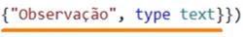

- Ao trocar o arquivo de lugar ou o nome
Pode haver erro de leitura do arquivo no Power Query. Uma forma de corrigir e facilitar na localização do file é criar um parâmetro de caminho. Ou através da Configuração de fonte de dados.

- Erro na atualização da Base de Dados
Ao fazer alguma atualização no excel ou outro banco de dados ao clicar em atualizar no Power BI pode ocorrer um erro. Para corrigir:
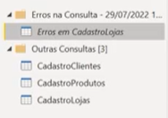
Ao clicar em exibir erro o Power BI vai abrir o Query com uma nova pasta com o erro separado.
Para identificar o erro: Novamente as etapas.
Clicar no ícone da tabela e clicar em manter erros que o BI irá separar essa etapa específica para correção.

4 INGESTÃO DE DADOS WEB
- IMPORTANDO DADOS DA PÁGINA DA WEB

5 MODELO DE DADOS

6 INTRODUÇÃO AO DAx

7 funções dax

